«Оптические фильтры для панелей плазменных дисплеев с применением органических красителей и проводящих сетчатых слоёв, изготавливаемых процессом травления рулонных материалов»

Содержание:

Предисловие | 3
1. Введение | 3
2. Подготовка многослойной плёнки на основе медной решётки | 3
3. Изготовление оптических фильтров из многослойной плёнки на основе медной решётки | 5
4. Применение органических красителей | 6
5. Эксперименты и проверки: испытание ЭМ экранирования | 7
6. Заключение | 8
Используемый материал | 9

Предисловие
В данной работе описаны оптические фильтры для панелей плазменных дисплеев (ППД) с высоким уровнем экранирования электромагнитного излучения (ЭМИ). Были разработаны оптические фильтры с высокой проводимостью за счёт применения медного решётчатого слоя, который получен с применением фотолитографии и травления рулонных материалов. Слой медной решётки со структурой пересекающихся полос имеет поверхностную проводимость менее 0,05 Ом/□ и коэффициент прозрачности около 93%. Для снижения нежелательных излучений, в т.ч. и ИК ближнего диапазона, вместе с медной решёткой также применены органические красители, которые также способствуют увеличению прозрачности и, следовательно, улучшению качества передачи изображения.

1. Введение
Плазменные панели считаются наиболее перспективным направлением для дисплеев большого размера, а рынок телевизоров с ППД растёт. Однако ППД присущи ряд принципиальных недостатков, которые следует устранить.
Во-первых, плазменные панели имеют сильное ЭМИ. Поскольку существуют ограничения Федеральной комиссии связи (FCC) на уровень ЭМИ от электронного оборудования, то возникает необходимость в экранировании ППД. Существуют оптические фильтры для плазменных панелей на, полученных путём напыления, многослойных проводящих покрытиях, которые наносятся на лицевой стороне модулей ППД. Однако степень экранирования таких многослойных покрытий с поверхностной проводимостью 1,2 – 2,4 Ом/□ недостаточна для некоторых панелей с повышенным уровнем излучений, особенно в тех случаях, когда допустимый уровень ЭМИ должен быть приблизительно на 10 дБ ниже, чем для обычных промышленных применений.
Во-вторых, плазменные панели также интенсивно излучают в ближней области инфракрасного (ИК) диапазона спектра, что может поставить помехи аппаратуре, которая использует этот оптический диапазон, например, приборам ИК связи (рабочий диапазон 85 – 90 нм, согласно стандартам Ассоциации по средствам передачи данных в инфракрасном диапазоне, IrDA), а также устройствам дистанционного управления телевизоров, видеомагнитофонов или др. устройств (800 – 1000 нм). Следовательно, для практического применения плазменных панелей нужно также подавить их длинноволновое ИК излучение.
В-третьих, такие параметры воспроизведения изображения ППД, как цветопередача и контрастность также нуждаются в коррекции. В этой работе подробно описаны предназначенные для плазменных панелей оптические фильтры с применением органических красителей и медных сетчатых слоёв с высокой проводимостью.

2. Подготовка многослойной плёнки на основе медной решётки
Первым делом для получения оптического фильтра с высоким экранированием ЭМИ выбирают для проводящего слоя медную решётку на несущей плёнке из полиэтилентерефталата (РЕТ). Медь, кроме того, что имеет высокую проводимость, также легко обрабатывается химическим травлением. Среди всех полимерных плёнок, для данных задач, наиболее подходящей является полиэтилентерефталататная (РЕТ), обладающая высокими: механической прочностью, прозрачностью, а также устойчивостью к термическому и химическому воздействиям.
Структура слоя медной решётки, которая представляет собой пересекающиеся полосы медной фольги, получена путём фотолитографии и химического травления и обладает более высокой поверхностной проводимостью, чем напылённое многослойное покрытие обычных оптических фильтров. Поверхностное сопротивление напыленных покрытий невозможно сделать столь же малым, т.е. меньшим 0,9 Ом/□, без увеличения отражения и ухудшения прозрачности, что отрицательно скажется на качестве изображения. У медной решётки меньшее удельное сопротивление и более тонкие перегородки ячеек, чем у металлической волоконной сетки, поверхностное сопротивление которой обычно имеет значение около 0,5 Ом/□, а ширина перегородок ячейки – порядка 20 ÷ 30 мкм. Медная решётка также даст лучшую прозрачность, т.е. более высокий коэффициент пропускания света.
На рис. 1 показан увеличенный фрагмент медной сетки с шириной перегородки около 10 мкм и шагом около 300 мкм, т.е коэффициентом прозрачности около 93%. Измеренное поверхностное сопротивление составило 0,05 Ом/ □.

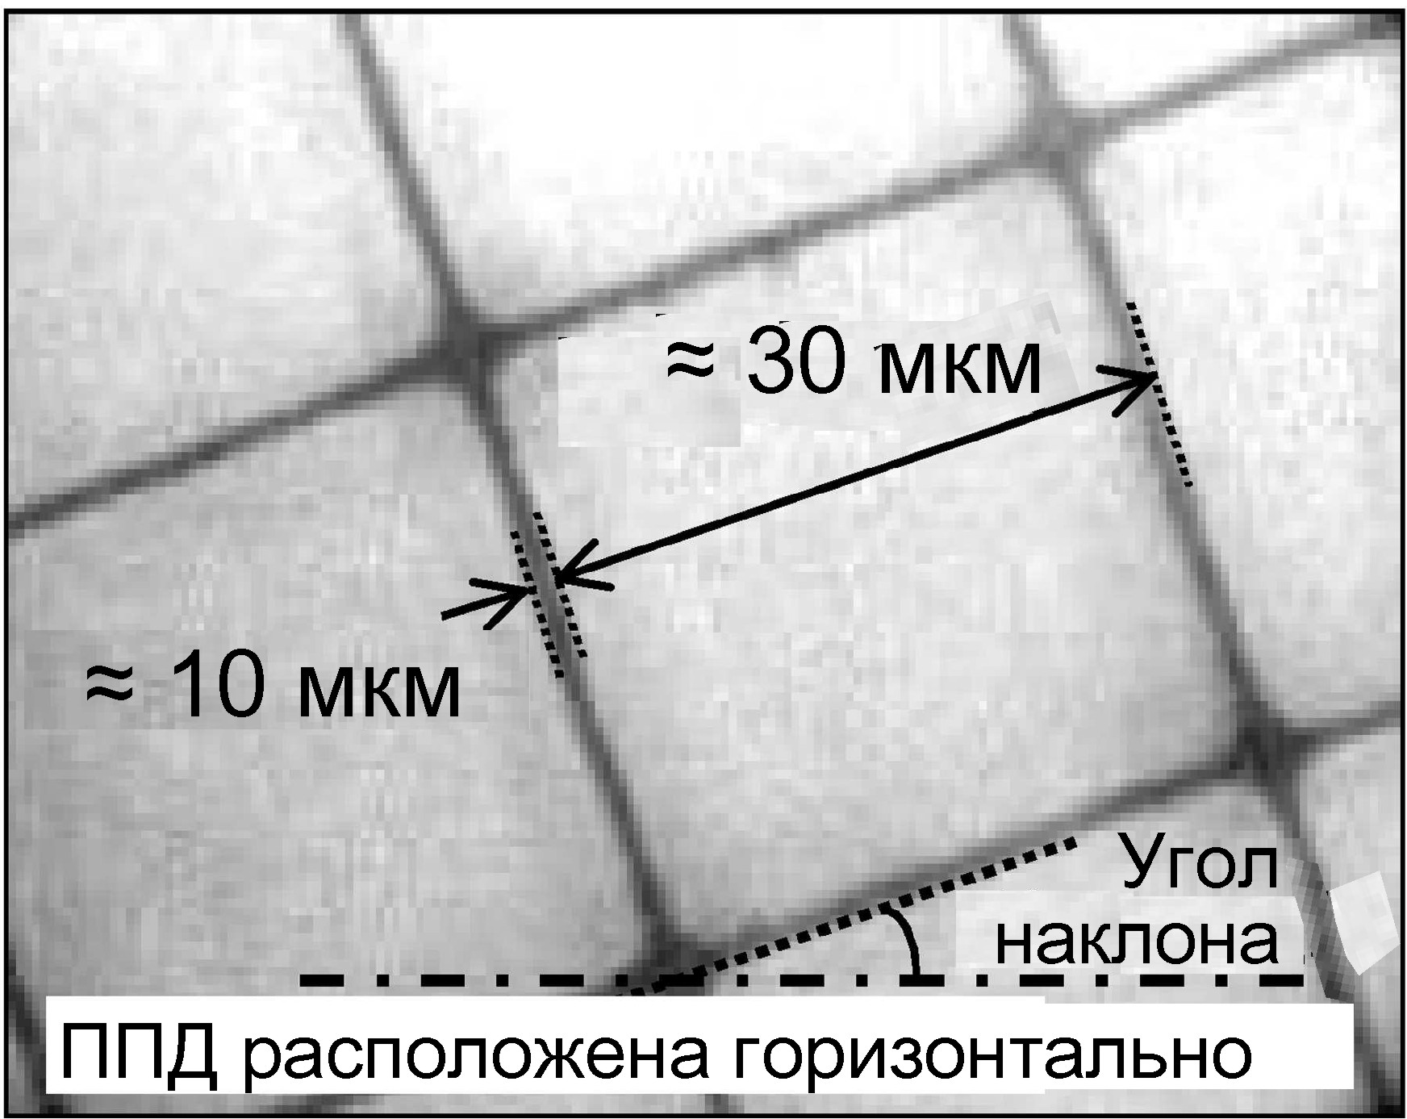

Рис. 1. Увеличенное изображение медного сетчатого слоя с коэффициентом прозрачности 93% и измеренным поверхностным сопротивлением 0,05 Ом/□. Был подобран подходящий угол наклона структуры сетки к структуре плазменной панели.

Многослойное покрытие из медной сетки, полиэтилентерефталататной (РЕТ) плёнки и связующего слоя (адгезии) получается в непрерывных, высокопроизводительных процессах фотолитографии и химического травления рулонного материала. Схема этого техпроцесса показана на рис. 2.

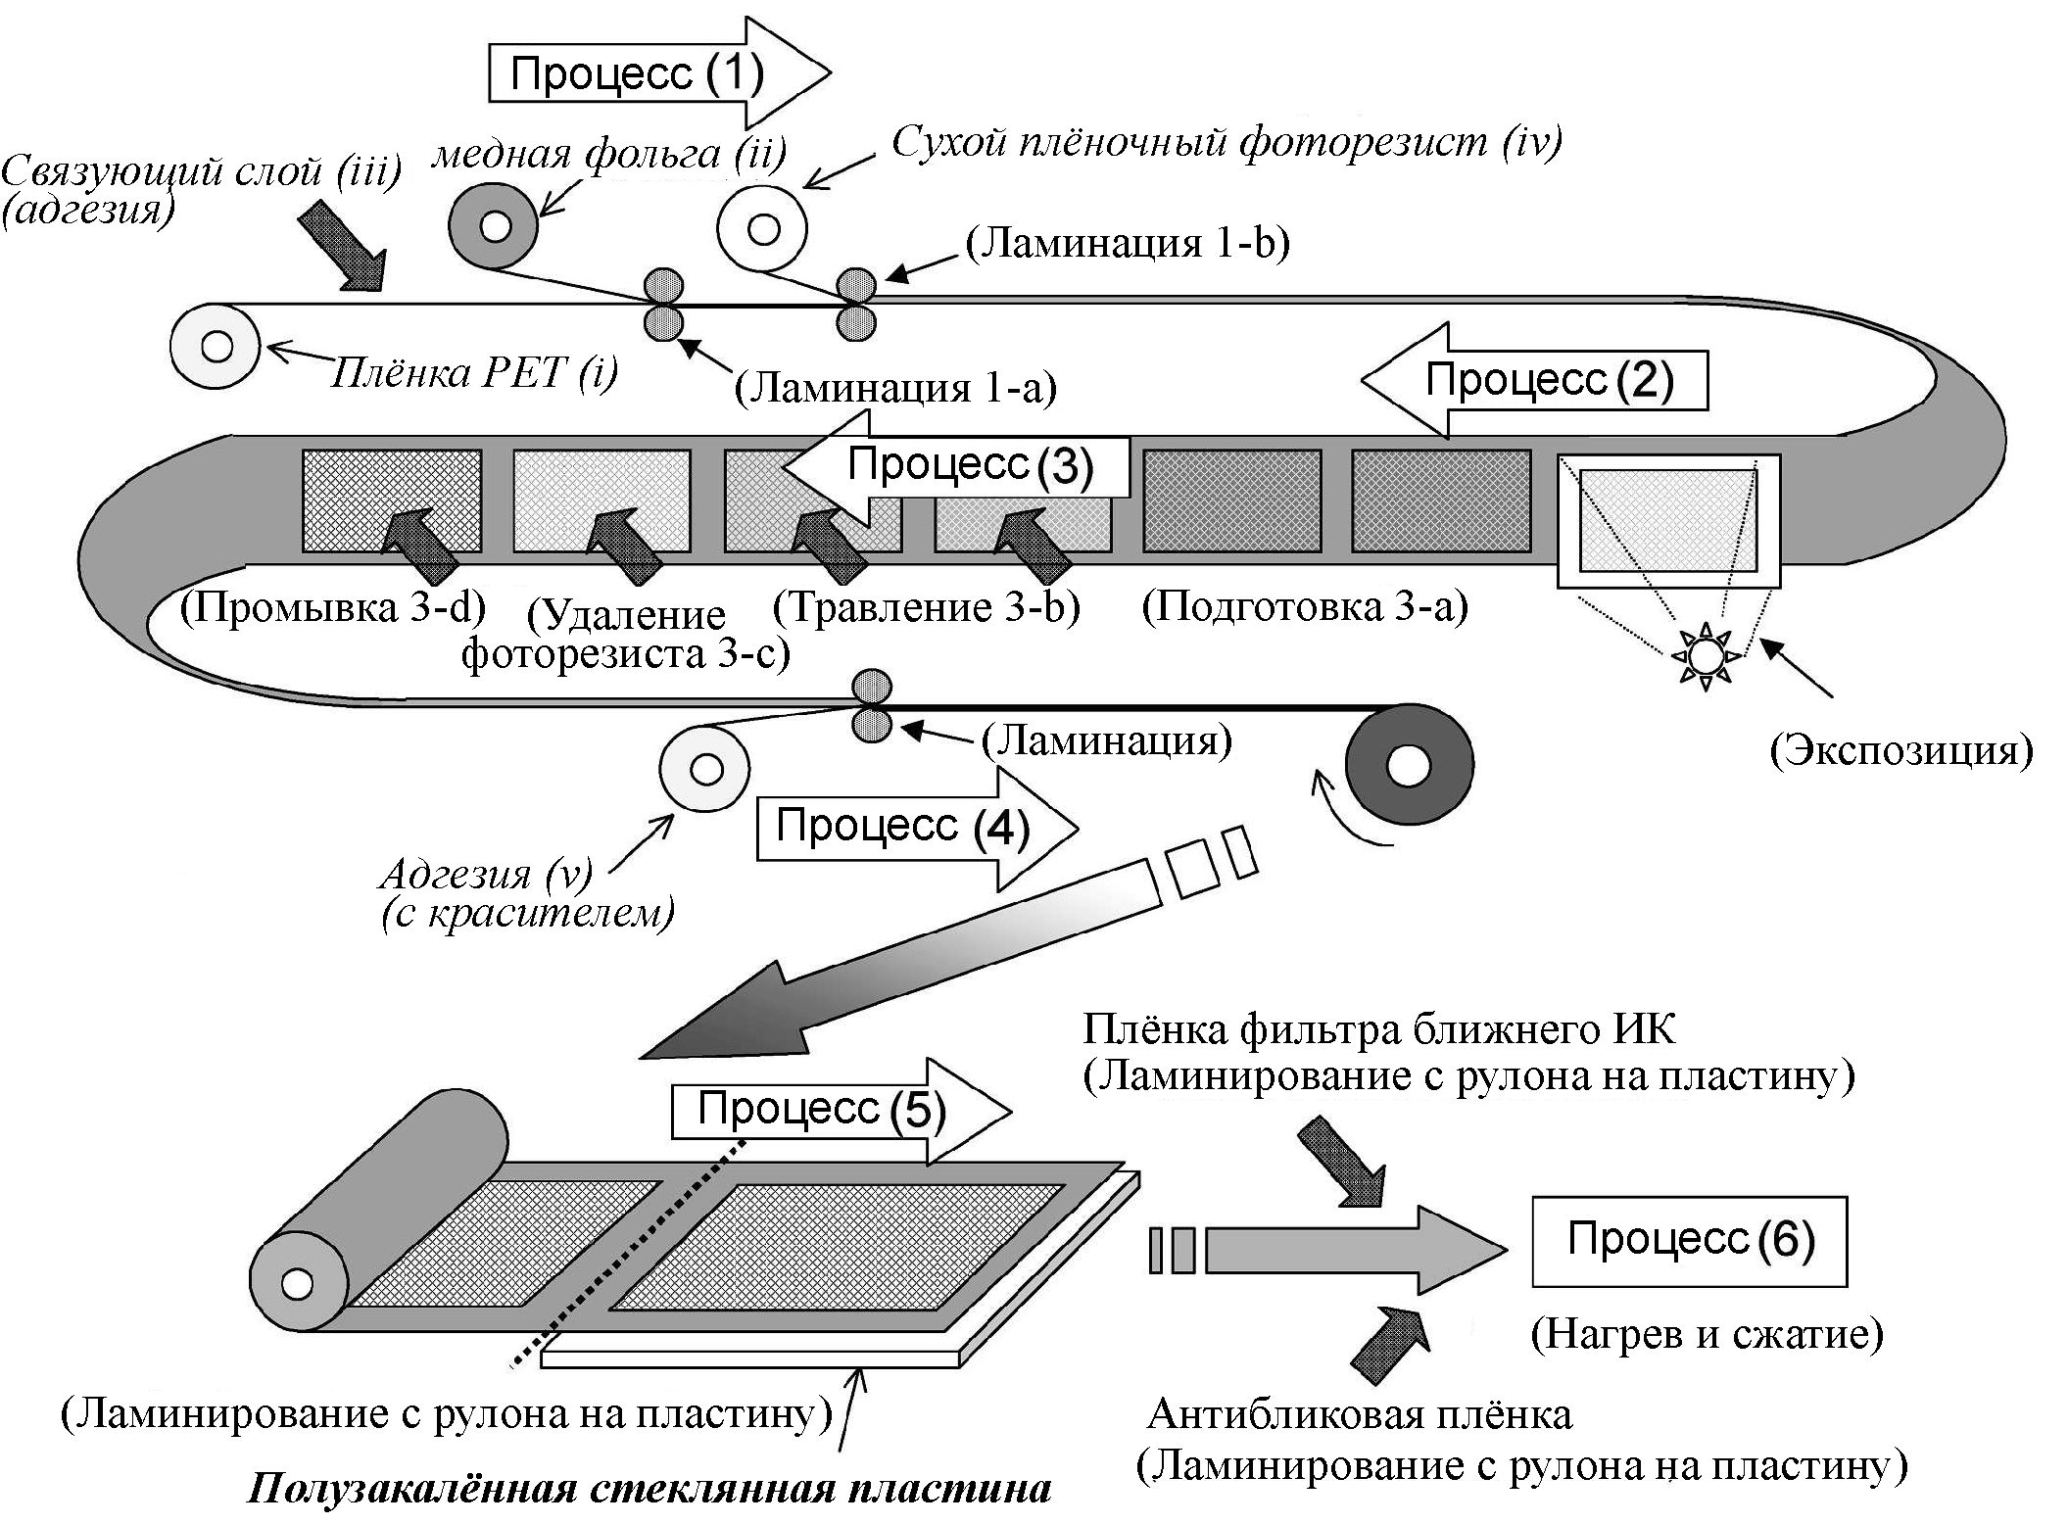
Рис. 2. Схема технологического процесса нанесения слоя медной решётки и получения оптического фильтра. Слой медной решётки получается в непрерывном процессе обработки рулона методами фотолитографии и травления ((1) – 3)). Оптические фильтры производятся в процессах нанесения на рулонный материал связующего слоя (4) адгезии (с красителем) и нанесения полученной многослойной структуры на основе медной решётки из рулона на пластину полузакалённого стекла (5), с последующим нагревом и обжатием.

В технологическом процессе (1) производится непрерывное соединение (ламинирование) материалов из заготовленных рулонов; сначала (1а) на полиэтилентерефталататную (РЕТ) плёнку (i) толщиной 100 мкм наносится связующий слой (адгезия) (iii), затем к ним приклеивается полученной методом электролитического осаждения слой медной фольги (ii) толщиной 10 мкм. Во избежание бликов экрана медная фольга с лицевой стороны имеет зачернённую поверхность, которая также прошла антикоррозионную обработку. Далее из подготовленного рулона (iv) на медную фольгу непрерывно наносится сухой плёночный фоторезист (1b).
В процессе (2) производится периодическая засветка ультрафиолетом через фотошаблон. При этом формируется решётчатая структура с заданными толщиной перегородки, шагом ячейки и углом наклона относительно решётки пикселов плазменной панели. Как видно по рис. 2, решётчатая структура занимает не всю площадь медной заготовки. Поворот структуры медной решётки относительно структуры панели необходим во избежание Муар-эффекта.
В Процессе (3) непрерывно производятся последовательные операции: обработка раствором карбонатом натрия (3а), жидкостное травление раствором гидроокиси натрия (3b), удаление фоторезиста (3с) и промывка горячей водой (3d). На выходе, как показано на рис. 2, получаем многослойную структуру с непротравленной областью.
В Процессе (4) связующий акриловый слой (v) толщиной около 25 мкм непрерывно наносится на верхний слой многослойной структуры – полиэтилентерефталататную (РЕТ) плёнку.

3. Изготовление оптических фильтров из многослойной плёнки на основе медной решётки
Существует два способа установки оптических фильтров на экраны ППД. При первом оптический фильтр с помощью прозрачной адгезии клеится непосредственно на экран панели. При втором фильтр клеится на жёсткую несущую пластину, которая устанавливается перед экраном плазменной панели. На сегодняшний день второй способ предпочтительней, т.к. недостаточно прочная плазменная панель нуждается в механической защите. Для несущей прозрачной пластины лучше подходит (полу-) закаленное стекло толщиной 2,5 ÷ 3,2 мм. Прозрачный пластик, например, полиметилметакрилат (РММА) для этих целей хуже, поскольку под воздействием тепла и влаги может деформироваться.
Также на оптический фильтр возлагаются и другие функции, такие как: подавление отражений и бликов, защита от физического воздействия и т.п. Для выполнения этих задач в оптических фильтрах применяются прозрачные полимерные плёнки.
На рис. 3 показан пример сечения оптического фильтра с окрашенной в чёрный цвет методом печати токовой шиной в периферийной области. Через эту шину токи, наведённые ЭМИ в проводящем слое оптического фильтра, разряжаются на общую цепь устройства, в котором установлена плазменная панель. Для токовой шины используется сплошная периферийная область слоя медной решётки (см. рис. 2). В процессе (5), как показано на рис. 2, нанесение многослойной структуры на основе медной решётки производится на пластину полузакалённого стекла. Нанесение многослойной ленты на основе медной решётки производится с центровкой решётчатой области на подложке и формированием непрозрачной области по контуру. Для этого используется ламинатор собственной разработки с оптическими датчиками границ решётчатой области.
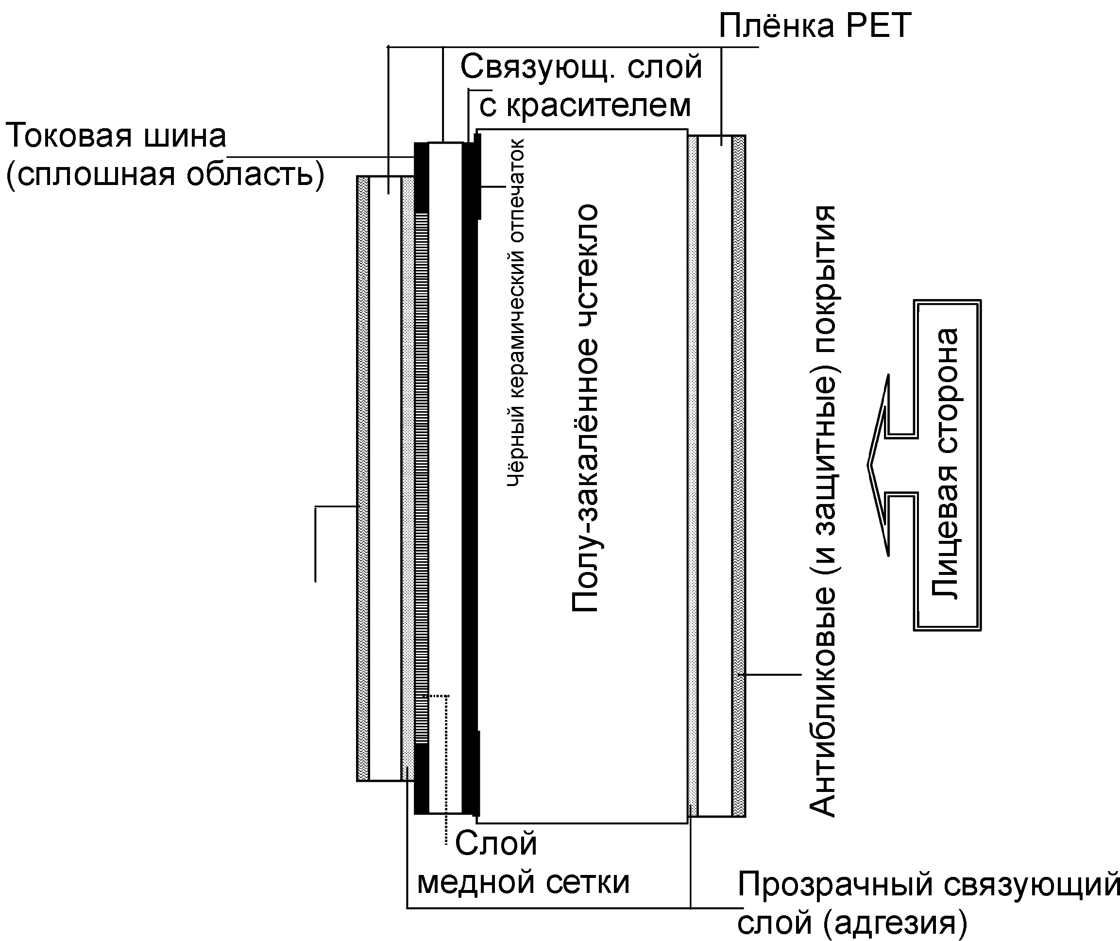

Рис. 3. Схема сечения оптического фильтра на основе медной сетки. В периферийной области (за пределами сетчатой структуры) находится токоведущая шина, которая закрашена чёрным методом печати.

На подложку с многослойной структурой на основе медной решётки также были нанесены другие полимерные плёнки различного назначения методом обычного ламинирования (совмещение с решётчатой областью не потребовалось).
Полученная многослойная структура на основе медной решётки имеет довольно невысокую прозрачность из-за приблизительно 10% рассеивания видимого света. Такое рассеивание возникло по причине шероховатости связующего слоя в местах удаления медной фольги. Эта шероховатость отпечаталась от шероховатости фольги, которая затем была вытравлена. Поэтому прозрачность многослойной структуры следует улучшить путём снижения рассеивания. Для этого подойдёт метод сглаживания шероховатостей связующего слоя путём нанесения на него прозрачного покрытия с таким же коэффициентом преломления.
Для связывающего слоя между медной сеткой и полимерной плёнкой выбирается акрил, поскольку этот материал имеет высокую прозрачность. Однако процесс ламинирования не может улучшить рассеивание шероховатого слоя (например, 25%) из-за возникающих воздушных пузырьков. Эти пузырьки образуются на поверхности медной решётки из-за неровностей её структуры порядка 10 мкм и шершавости поверхности связующего слоя. Процесс ламинирования не обеспечивает полного выравнивания шершавой поверхности акрилового связующего слоя.
Для обеспечения плотного прилегания поверхностей медной сетки и акрилового связующего слоя и отсутствия пузырьков воздуха в процесс (6) (см. рис. 2) добавляются операции нагрева и обжатия в автоклаве. Давление до 0,5 ÷ 1,5 МПа обеспечило плотное прилегание акрилового связующего слоя к медной сетке и диффузию воздушных пузырьков в акриловый слой, что привело к их исчезновению. Нагрев до температур 45 ÷ 75ºС повысил текучесть акрилового слоя и эффективность сжатия. Благодаря процессу нагрева и сжатия удалось уменьшить рассеивание многослойной структуры на основе медной решётки до ≈3%.

4. Применение органических красителей
В практических применениях прозрачность оптических фильтров в ближней (длинневолновой) области ИК спектра 800 – 1100 нм не должна превышать 20%, а лучше 10%.
Применяемые в обычных оптических фильтрах многослойные напыленные плёночные покрытия хорошо задерживают ближнее ИК излучение благодаря высокой отражательной способности их серебряных слоёв. Но в отличие от них многослойная структура на основе медной решётки плохо задерживает эти излучения. ИК излучения не отражаются и не поглощаются окнами её ячеек.
Поэтому оптический фильтр на основе медной решётки приходится дополнять ИК-отражающими и/или ИК-поглощающими слоями, например на основе смолы с органическим красителем, который поглощает ближнее ИК излучение (NIRA). Такие красители удобны тем, что доступны в различных видах, например смоляного слоя покрытия, полимерной плёнки или прозрачного связующего слоя (адгезии).
Для снижения пропускной способности оптических фильтров на основе медной сетки в длинноволновой ИК области до требуемого на практике уровня применяют полимерную плёнку с акриловым покрытием, содержащую соответствующие красители (плёнка NIRA). Красители (фталоцианинных и дииминимальных типов) выбираются на основании параметров поглощения ИК излучения, долговечности и проч.
Кроме того, ухудшающая цветопередачу некоторая зеленоватость и желтизна поглощающих ИК плёнок требует цветокоррекции, чтобы на просвет оптический фильтр был нейтрально серым или голубовато-серым. Также для улучшения качества передачи изображения ППД требуется обеспечить пропускные свойства оптических фильтров в видимом диапазоне, которые дадут лучшие: контрастность, чёрный цвет фона (при ярком комнатном освещении), цветопередачу, цветовую температуру, минимум цветовой неравномерности по площади экрана и проч.
Для обеспечения заданных свойств пропускания для оптических фильтров выбирают органические красители с соответствующими свойствами поглощения в видимой области спектра (380 – 780 мкм), требуемых растворимостью и долговечностью. В процессе проектирования для симуляции полученного результата применяются программные средства собственной разработки. Из соображений практического удобства применяют органические красители в составе прозрачного связующего слоя (адгезии). Для формирования пропускной способности фильтров выбирают органические красители с содержанием антрахинона, фталоцианина, azo (двухвалентная группа N:N), пирометана, порфирина и т.д.
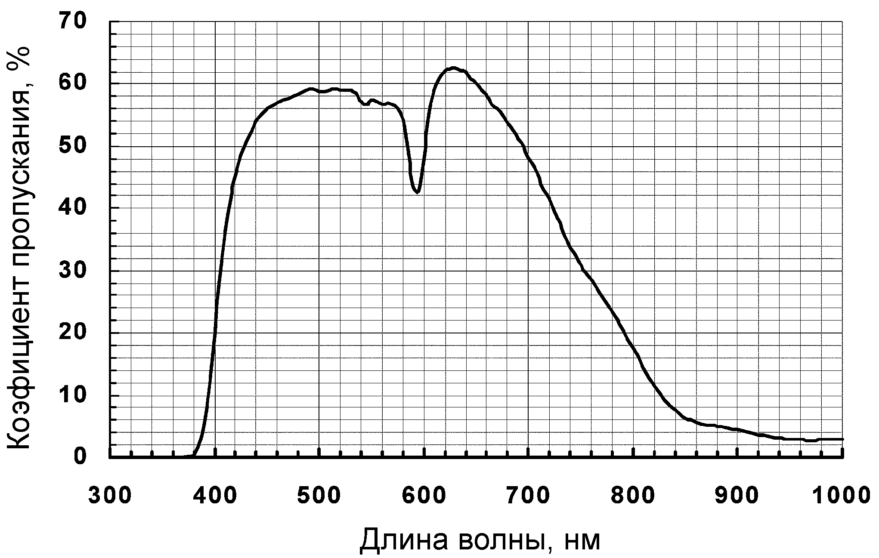
Рис. 4. Спектр пропускание оптического фильтра с медной решёткой и пленкой фильтрации ближнего ИК излучения. С оптической коррекцией красителями в составе связующего слоя этот фильтр обладает пропускной способностью в видимом диапазоне ≈59% (от стандартного источника света С) (x, y) = (0,308; 0,321)

На рис. 4 показан пример спектра пропускания оптического фильтра на полученной многослойной структуре из медной сетки, плёнки фильтрации ближнего ИК излучения, антибликовой плёнки (корпорация NOF, Realook 7702UV) и прозрачного слоя на основе красителей, который формирует свойства пропускания. Этот оптический фильтр в видимой части спектра имеет коэффициент пропускания ≈59 %, в районе 850 нм – около 6% и ≈3 % в области 950 нм. Подавление ухудшающих цветопередачу ППД нежелательных излучений красного люминофора (593 нм) и газа неона (585 нм) обеспечивается узкой спектрально полосой поглощения в районе 595 нм.

5. Эксперименты и проверки: испытание ЭМ экранирования
Уровни электрического поля, излучаемого 42-дюймовым телевизором с плазменной панелью с таким оптическим фильтром и без него были измерены в соответствие с техническими требованиями VCCI (Совет по добровольному ограничению электромагнитных помех от устройств цифровой обработки информации, Япония) (дистанция измерения 3 м).
Кривая А на рис. 5 соответствует спектру электрического поля, излучаемым 42-дюймовым телевизором с ППД без оптического фильтра, кривая B – с обычным оптическим фильтром с напылённым покрытием и поверхностным сопротивлением 2,4 Ом/□, а кривая С – с оптическим фильтром на основе медной решётки с поверхностным сопротивлением 0,05 Ом/□.
Как видно по рис. 5, оптический фильтр на основе медной решётки значительно превосходит обычный по степени экранирования ЭМ поля. Например, в диапазоне наибольшего излучения телевизора с обычным оптическим фильтром 30 – 150 МГц фильтр на основе медной решётки показал себя на 10 – 20 дБ лучше. Таким образом, устройство с плазменной панелью и оптическим фильтром на основе медной решётки соответствует требованиям для бытового применения (класс В), установленными VCCI (<40 dB в диапазоне 30–230 MHz, на расстоянии 3 м).

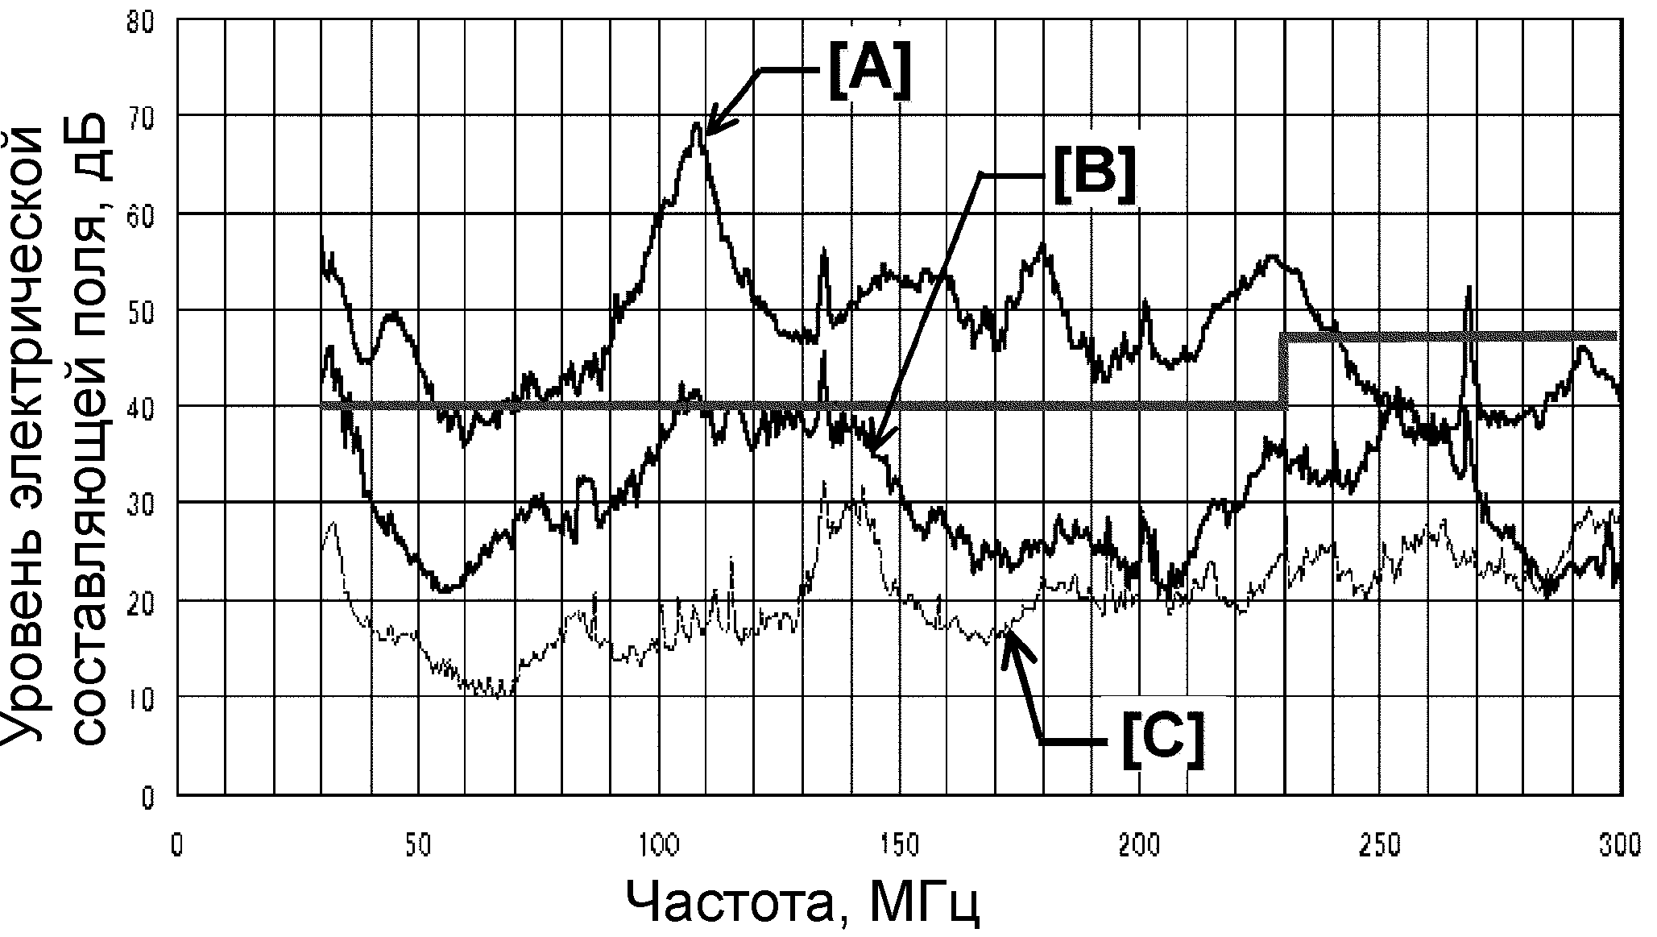
Рис. 5. Спектры электрической составляющей ЭМ поля излучения 42-дюймовой ППД с оптическими фильтрами и без них. Требования VCCI, класс В (дистанция измерения 3 м): <40 дБ в диапазоне частот 30 – 230 МГц, <47 дБ в диапазоне частот 230 – 1000 МГц. Кривая А снята при отсутствии оптического фильтра, кривая В – при установленном обычным оптическим фильтром с поверхностным сопротивлением 2,4 Ом/□, а кривая С – с оптическим фильтром на основе медной сетки с поверхностным сопротивлением 0,05 Ом/□.

6. Заключение
Сочетание медной решётчатой структуры с высокой электропроводностью и слоёв, содержащих органические красители с соответствующими полосами поглощения, позволило получить оптический фильтр для ППД, который обеспечил не только высокую степень экранирования ЭМ излучений, но и подавление длинноволнового ИК излучения, а также улучшение качества передачи изображения. Для создания оптического фильтра с высокой электропроводностью применяется медный слой с решётчатой структурой, изготавливаемый в ходе высокопроизводительных процессов фотолитографии и травления рулонных материалов. Медный решётчатый слой имеет удельное поверхностное сопротивление 0,05 Ом/□ и коэффициент прозрачности ≈93%. Также имеется применение органических красителей и пример структуры оптического фильтра.

Используемый материал
1 T Okamura et al, J Vac Sci Technol A 19(4), 1090 (2001).
2 T Okamura et al, Proc 7th IDW ‘00, 783 (2000).
3 United States Patent No. 5,804,102.
4 K Koike et al, Proc ASID ‘04, 240 (2004).
5 United States Patent No. 6,104,530.
6 JIS (Japanese Industrial Standard) R-3106.

